|  |  |
| --- | --- |
| SỞ GD & ĐT NGHỆ AN  **TRƯỜNG THPT NGHI LỘC 5** | **KÌ THI KSCL ĐỘI TUYỂN HỌC SINH GIỎI LỚP 12**  **NĂM HỌC 2024 – 2025**  Môn thi: **VẬT LÍ (Phần tự luận)**  Thời gian: 100 phút (**12,0 điểm**)  *(Không kể thời gian giao đề)* |

|  |  |  |
| --- | --- | --- |
| Họ và tên: ............................................................................ | Số báo danh: ....... |  |

**Câu 1** (3,5 điểm)**.** Một quả cầu nhỏ bằng kim loại có khối lượng m = 10 g được treo bởi một sợi chỉ có chiều dài ℓ = 25 cm trong điện trường đềuhướng thẳng đứng xuống dưới. Cường độ điện trường

E = 2.105 V/m. Tích điện cho quả cầu một điện tích q = 2.10-7 C. Lấy g = 10 m/s2. Cho hằng số

k = 9.109 Nm2/C2.

a. Tính cường độ điện trường tổng hợp tại điểm treo.

b. Giữ quả cầu sao cho dây treo hợp với phương thẳng đứng một góc 600 (không làm thay đổi điện tích của nó) rồi thả nhẹ. Tính tốc độ cực đại của quả cầu.

c. Tại thời điểm mà tốc độ quả nặng đạt cực đại thì người ta đột ngột đổi phương của điện trường sao cho véc tơ cường độ điện trường có phương nằm ngang nhưng vẫn giữ nguyên độ lớn. Tính giá trị cực đại của lực căng dây sau đó.

**Câu 2** (3,0 điểm).

1. Trong thí nghiệm giao thoa sóng ở mặt nước, có hai nguồn đặt tại hai điểm A, B dao động điều hòa theo phương thẳng đứng với phương trình Sóng truyền đi với vận tốc 50 cm/s. Coi biên độ sóng không đổi. Biết AB=18 cm.

a. Viết phương trình sóng tổng hợp tại điểm M trên mặt nước cách các nguồn lần lượt d1, d2.

b. Trên đoạn AB có mấy điểm dao động với biên độ cực đại và cùng pha với nguồn?

2. Trong thí nghiệm giao thoa sóng ở mặt nước, có hai nguồn sóng kết hợp cùng pha đặt tại hai điểm A, B. Coi biên độ sóng không đổi. Biết bước sóng có giá trị λ=4cm và AB=30 cm. Xét 3 điểm liên tiếp M1,M2,M3 theo thứ tứ đó nằm trên trung trực của AB đều dao động vuông pha với nguồn và ngược pha với trung điểm M của AB. Tính giá trị lớn nhất của đoạn thẳng M1M3.

**Câu 3:** (3,5 điểm)**.**

|  |  |
| --- | --- |
| a.Người ta cung cấp nhiệt lượng cho chất khí đựng trong một xilanh đặt nằm ngang. Chất khí nở ra, đẩy pit-tông đi một đoạn 5 cm và nội năng của chất khí tăng 0,5 J. Biết lực ma sát giữa pit-tông và xilanh là 20 N. Coi pít-tông chuyển động thẳng đều. Tính nhiệt lượng đã cung cấp cho chất khí. | n18 zalo Ha Nguyen |

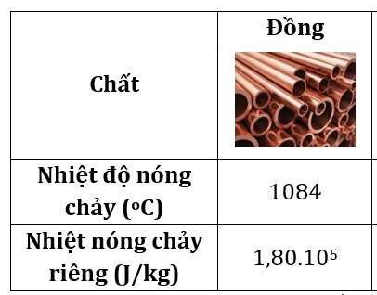b.Người ta cần làm nóng chảy hoàn toàn 2kg đồng có nhiệt độ ban đầu 30oC, trong một lò nung điện công suất 20000W. Biết chỉ có  năng lượng tiêu thụ của lò được dùng vào việc làm đồng nóng lên và nóng chảy hoàn toàn ở nhiệt độ không đổi. Biết nhiệt dung riêng của đồng là 380J/kg.K.

Tính thời gian để làm nóng chảy lượng đồng trên.

**Câu 4: ( 2 điểm)**

Cho một số dụng cụ và thiết bị sau đây:

-Một nguồn điện có hiệu điện thế U không đổi.

-Hai bóng đèn giống nhau có hiệu điện thế định mức bằng U.

-Hai công tắc ba điểm hay còn gọi là cái chuyển mạch hai vị trí (1,2). Mỗi công tắc có hai trạng thái trung gian có thể nối điểm 0 với điểm 1 hoặc điểm 0 với điểm 2. Các công tắc có thể nối với dây nối qua các đầu A, B,C và A’,B’,C’.

-Một số đoạn dây nối có điện trở không đáng kể.

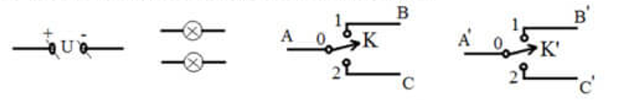

Em hãy vẽ một sơ đồ mạch điện có tất cả dụng cụ và thiết bị trên, sao cho sau mỗi lần điều khiển các công tắc ( chuyển trạng thái đóng ở 1 hoặc 2) ta được một trong các trường hợp sau:

1. Hai đèn không sáng.
2. Hai đèn đều sáng bình thường.
3. Hai đèn đều sáng như nhau và kém hơn bình thường.
4. Một đèn sáng bình thường, một đèn không sáng.

Hãy mô tả trạng thái của hai công tắc trong mạch điện vừa vẽ để thỏa mãn điều kiện a,b,c,d.

----------------------Hết-------------------------